INTELIGENCIA ARTIFICIAL PARA EL BIEN COMÚN

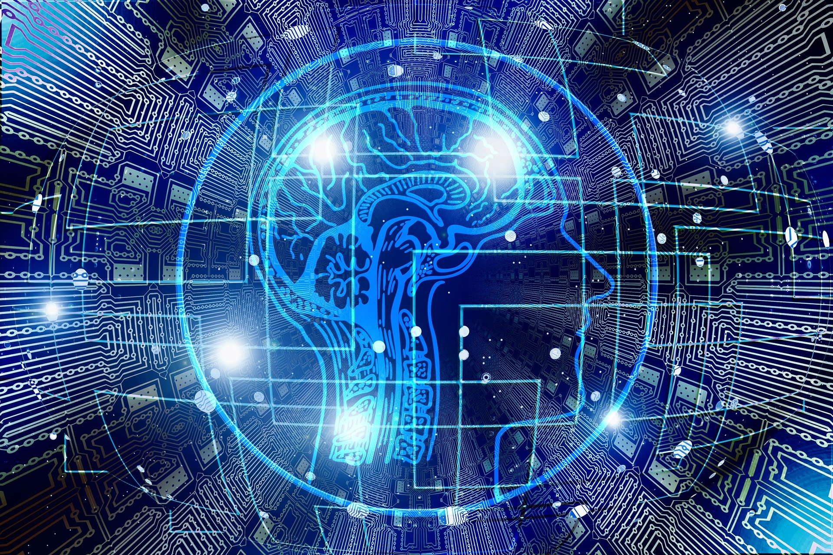 | Desde hace ya algunos años la Inteligencia Artificial ha ido ganando protagonismo en los medios de comunicación hasta tal punto que sería difícil encontrar a alguien que no haya oído nombrar este término. Sin embargo no todo el mundo sabría explicar en qué consiste, en qué campos se utiliza ni en qué basa su funcionamiento.
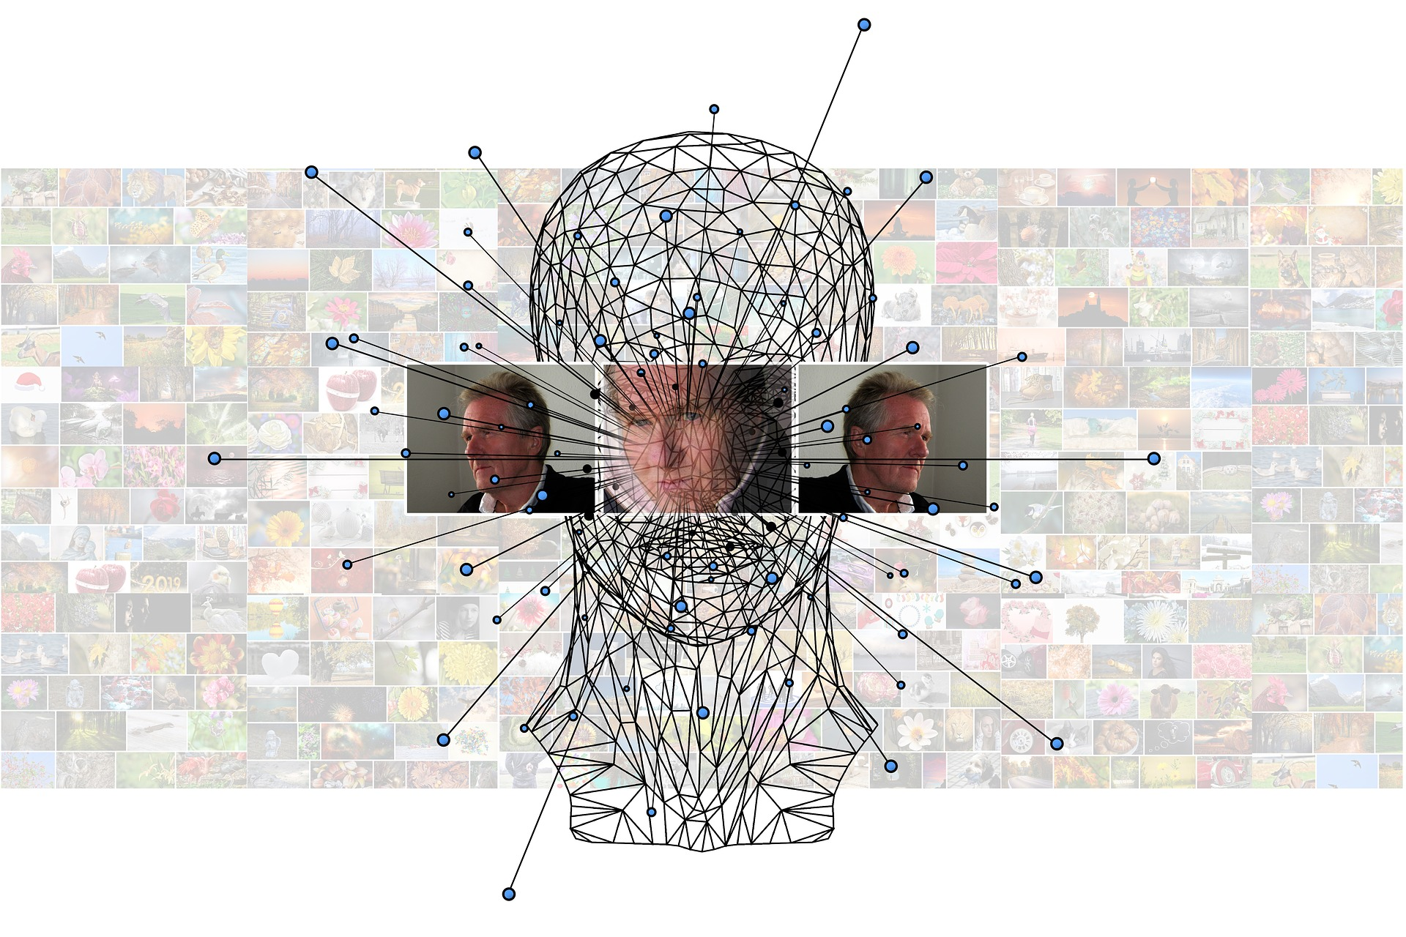 | Cuando hablamos de Inteligencia Artificial nos referimos la capacidad de las máquinas de demostrar inteligencia en gracias a una serie de procesos y algoritmos enfocados que resuelvan problemas de forma autónoma, emulando de esta manera lo que abstractamente conocemos con inteligencia.
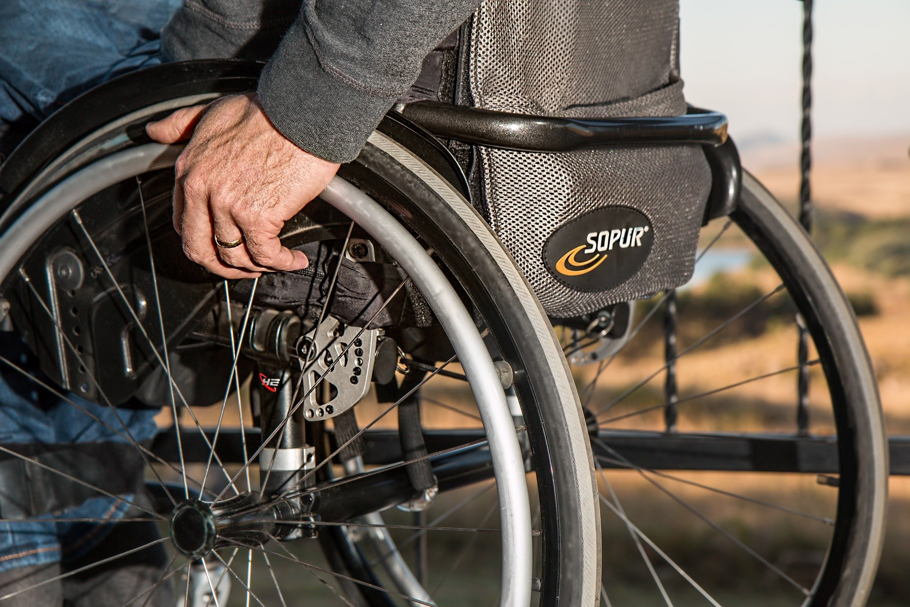 | La Inteligencia Artificial ha cambiado el modo en el que todas las personas realizamos muchas de las acciones de la vida cotidiana. Muchos de los avances que se apoyan en ella han significado que una tarea sea más fácil o cómoda para mucha gente, pero para algunas personas con discapaciad el impacto ha sido mucho mayor, suponiendo una notable mejora en su autonomía, en su calidad de vida y en su integración social.
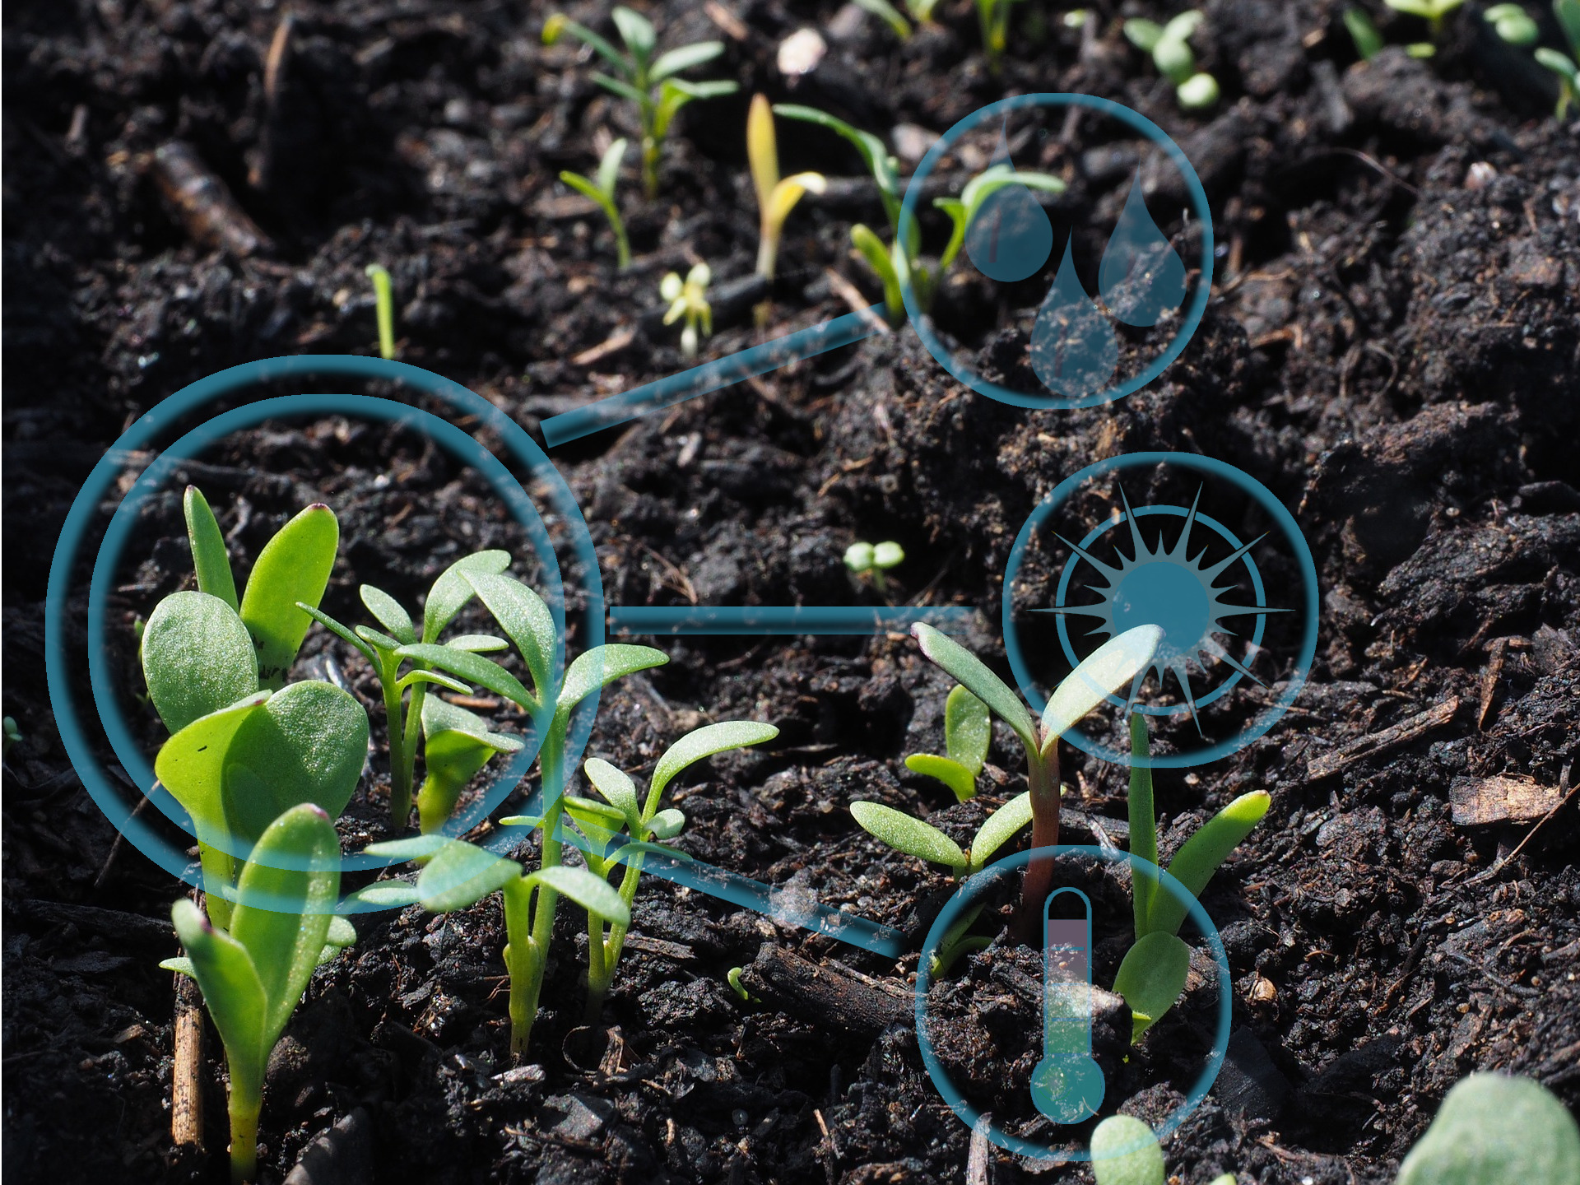 | Como podemos ver, la Inteligencia Artificial contribuye actualmente, y lo hará aún en mayor medida en el futuro, a mejorar la vida de las personas y el entorno, actuando en campos tan diversos como el de las ciencias de la salud o el de la agricultura.
 | Mi nombre es Jorge Lobo y soy Maestro de Educación Primaria y llevo desde el año 2013 integrando la programación y la robótica en el currículum de Educación Infantil y Primaria.
 | Me gustaría acompañaros a lo largo de esta experiencia de aprendizaje que lleva por título Inteligencia Artificial para el Bien Común y que promueve el Instituto Nacional de Tecnologías Educativas y de Formación del Profesorado.
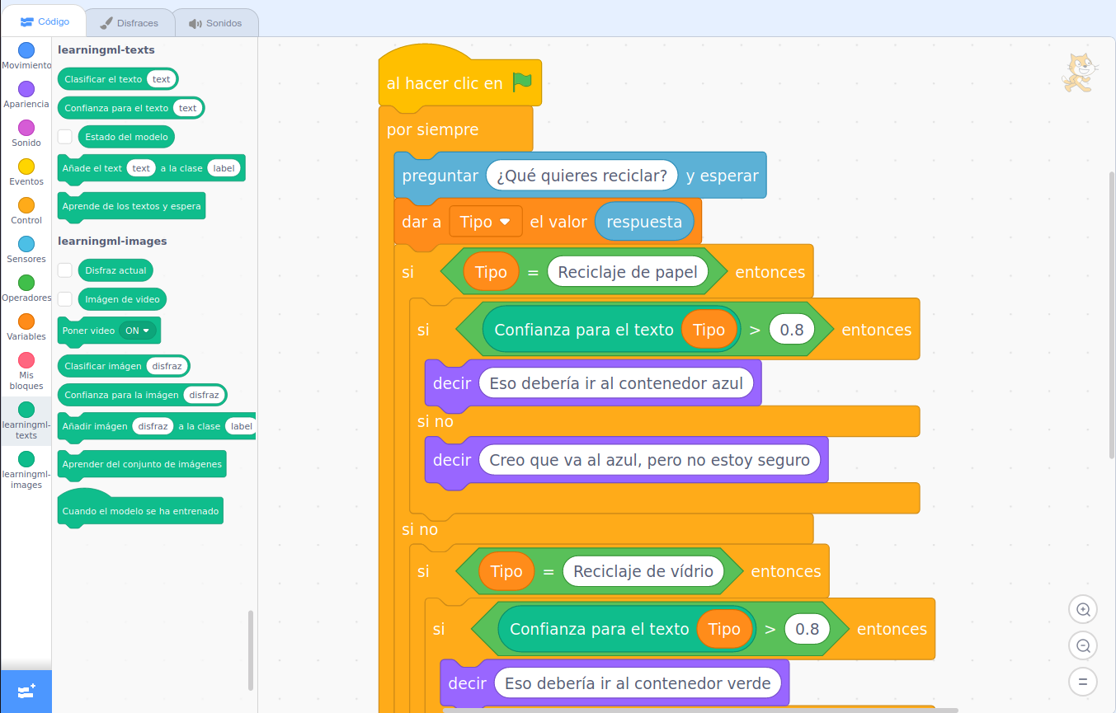 | Durante la misma lograremos comprender a grandes rasgos cómo funciona la Inteligencia Artificial, reflexionaremos acerca de su impacto en la sociedad y en las potenciales de la misma para favorecer el Bien Común, conoceremos algunas herramientas orientadas a su uso en el aula y diseñaremos nuestro primer proyecto de programación con IA .
 | La realización del plan de actividades contribuirá al desarrollo y mejora de la Competencia Digital Docente. Concretamente, contribuye a que puedas alcanzar el nivel B2 de la competencia 3.4. Programación, del Área 3.
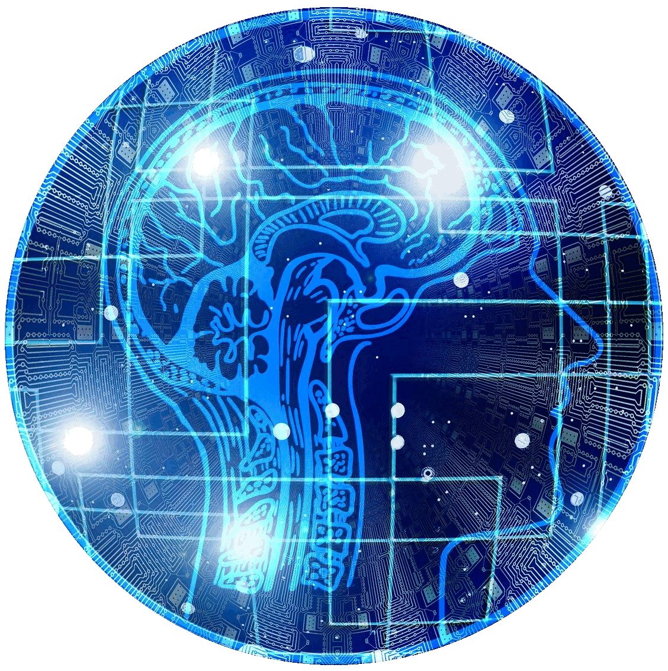 | Además, al completar satisfactoriamente esta experiencia de aprendizaje, conseguirás una  insignia digital como reconocimiento del aprendizaje desarrollado mediante la realización de las  diferentes acciones formativas propuestas y que podrás almacenar, gestionar y mostrar  desde la mochila "Insignias INTEF".
 | Te espero en el entorno virtual de aprendizaje y en las redes sociales para areflexionar sobre la Inteligencia Artificial y su aplicación para el Bien Común.

